SINUSITIS

| **DEFINICIÓN** | **EPIDEMIOLOGÍA** |
| --- | --- |
| Inflamación de la mucosa de los senos paranasales. (Epitelio columnar pseudoestratificado).  La diferencia entre resfriado comun | * **6 al 9 % de las infecciones respiratorias superiores se complican con sinusitis.** * Más frecuente entre l**os 4 a 6 años de edad.** En el niño más pequeño los ostium de drenaje son relativamente más amplios y las IRS se acompaña más con O.M.A, por lo que al recibir tratamiento antibiótico se previene la sinusitis. |
| **FACTORES DE RIESGO** | **ETIOLOGÍA** |
| * Asistencia a guardería * Rinitis alérgica: por inflamacion cronica de la mucosa * Exposición al humo de tabaco * Malformaciones anatómicas (Labio y paladar hendido) * ERGE * Cuerpos extraños nasales: lateralidad ojo * Pólipos nasales * Tumores * Fibrosis quística: Mal funcionamiento de glándulas exocrinas (respiratorios y páncreas) | 1. **Alérgenos, irritantes ambientales, infecciones: viral, bacteriana, micótica** 2. **Viral: Del 90 al 98% de los casos:** rinovirus, adenovirus, influenza. Resuelven sin tratamiento en 7 – 10 días. 3. **Bacteriana:** Haemophilus Influenzae, Streptococcus pneumoniae, Moraxella Catarrhalis.    * El Haemophilus Influenzae y la Moraxella Catarrhalis pueden producir betalactamasa y ser resistente a la penicilina y sus derivados.    * El Streptococcus pneumoniae presenta resistencia a la penicilina entre el 25 y el 50%. |
| **ANATOMÍA Y CONCEPTOS BÁSICOS** | |
| * Senos paranasales: se forman de evaginaciones de la cavidad nasal. * SON COMPLETAMENTE ESTERILES * **FX DE LOS SENOS PARANASALES:**    + Resonancia de la voz   + En caso de traumas, funcionan como mecanismo protector, permite que el impacto a nivel del cráneo no sea tan fuerte   + Sostén del cráneo junto con los huesos cervicales, permiten que el cráneo pese menos.   + Ayuda con la olfación   + Sin senoso paranales permiten controlar cambios de presión * Son 7, tienen diferencias en el tiempo de aparición y desarrollo (Neumatización)   + **2 Maxilares:** Están desde RN; neumatización alrededor de los 4 años; su drenaje requiere actividad ciliar porque su ostia de drenaje en la nariz se encuentra alto en la pared media del seno maxilar.     - Ellos tienen contra gravedad para hacer el drenaje     - Aparecen 3 mes de gstacionn   + **2 Etmoidales:** Están desde RN y son los primeros en neumatizarse.     - Aparecen 3 mes de gstacionn   + **1 Esfenoidal:** Se desarrollan a partir de los 2 años y se encuentran neumatizados a los 5 años y su máximo desarrollo es a los 12 años. Se encuentra ubicado en la base del cráneo.   + **2 Frontales:** Completan su neumatización a los 8 años. Su desarrollo es variable.     - Son los ultimos en neumatizarsw | |

| **CLASIFICACIÓN DE LA SINUSITIS BACTERIANA** | |
| --- | --- |
| | **Sinusitis aguda** | si los síntomas se resuelven completamente en menos de 30 días o 4 semanas. | | --- | --- | | **Sinusitis bacteriana subaguda** | Cuando el cuadro se resuelve entre los 30 y los 90 días. | | **Sinusitis recurrente** | 3 cuadros en 6 meses separados por 10 o más días asintomáticos, o 4 cuadros en 12 meses que responden rápidamente al tratamiento.  Es menor < que en la OMA el tiempo | | **Sinusitis crónica** | Tiene síntomas persistentes (Tos, rinorrea, obstrucción nasal por 3 meses) y se relaciona con atopias y ERGE. | | |
| **FISIOPATOLOGÍA** | |
| * Los senos paranasales son estructuras estériles * Infección respiratoria superior de etiología viral, que genera obstrucción, producción de moco claro o espeso e inflamación de la mucosa * Invasión bacteriana * La obstrucción de los ostia, además de la disfunción mucociliar, produce un aumento transitorio de la presión en la cavidad sinusal   + Entre menos oxígeno hay en el seno, la presión es más negativa, lo que lleva a que la bacterias vayan desde la nariz a la nasofaringe * Multiplicación bacteriana   **La fisiopatología que envuelve la sinusitis involucra 3 factores principales:**   * Obstrucción del ostium del seno: esto es lo principal para que se obstruya. * Disfunción del aparato ciliar * Aumento de la cantidad y densidad de las secreciones | |
| **CLÍNICA** | **DIAGNÓSTICO** |
| 1. Antecedente de IRA Viral, paciente presentó dolor de garganta, rinorrea hialina, tos, algo de fiebre 2. Cambios en el moco por presencia de PMN o leucos, rinorrea espesa verde o amarilla que desaparece 3. CINCO - DIEZ , días después, reaparece la tos persistente, halitosis y fiebre  * La cefalea es rar en el niño pequeño * Rinorrea acuosa o purulenta, con descarga post nasal que desencadena la tos * Es mas frecuente en el adolescente, referida con los cambios de posición * Nauseas, vomito, irritabilidad, anorexia * La fiebre es poco habitual y es de curso intermitente | * TOTALMENTE CLÍNICO SI ES UNA SINUSITIS NO COMPLICADA   **CRITERIOS DIAGNÓSTICOS: Uno o más**   1. IRA, con síntomas por más de 10 días, sin mejoría 2. Empeoramiento de los síntomas de IRA, después de una aparente mejoría. 3. Signos y síntomas severos desde el primer día de enfermedad: fiebre alta, rinorrea purulenta, cefalea, compromiso del estado general por al menos 3 días consecutivos.   PARACLÍNICOS: NO SON NECESARIOS |
| **EXAMEN FÍSICO** | **IMÁGENES** |
| * Mucosa nasal con eritema, edema, rinorre * Edema periorbitario * Dolor a la presión frontal o maxilar * Escurrimiento orofaringe | * Solo son necesarias si hay complicaciones: |

| **IMÁGENES** | |
| --- | --- |
| **RADIOGRAFÍA** | **TAC** |
| * Radiografía de senos paranasales (la proyección más útil para el diagnóstico es la de Waters- Mentoplaca), TAC, son inespecíficos e innecesarios en el cuadro sin complicaciones. * Radiografía de Senos paranasales: 50% de niños con IRA viral, cursan con anomalías radiológicas en senos paranasales, indistinguibles de la sinusitis.   Los hallazgos son:   * Opacificación sinusal completa * Engrosamiento de la mucosa > 4 mm * Presencia de niveles hidroaéreos | * Si síntomas nasales bilaterales (neoplasia) o cuerpo extraño, cuadros recurrentes o persistentes. * En complicaciones orbitarias o intracraneales, solicitar TAC contrastado de órbita, senos paranasales y cerebral.   RMN: No irradia y es la ideal para lesiones intracraneales  GOLD STANNDAD: Es en pacientes con rercurrencia  **RMN:** SI COMPLICACIONES A SNC, No irradia y es la ideal para lesiones intracraneales |
| **TRANSILUMINACIÓN** | **ECOGRAFÍA** |
| No se practica de rutina. Es difícil en niños menores de 10 años   * Seno paranasal ocupado por líquido, no transilumina. * Hay que estar familiarizado con la técnica | ES MÁS SENSIBLE Y ESPECÍFICA QUE RX |
| **PUNCION DE SENO PARANASAL** | **CULTIVO** |
| La punción del SP con toma de cultivo de la muestra obtenida por aspiración GOLD ESTÁNDAR | Es un procedimiento además de invasivo, dispendioso por la poca colaboración. Usado en no respuesta al tratamiento por sospecha de patógeno resistente, en inmunocomprometidos, cuadros recurrentes, cuadros severos, paciente tóxico. |
| **DIAGNÓSTICOS DIFERENCIALES** | **COMPLICACIONES** |
| * Infecciones virales * Cuerpo extraño * Rinitis alérgica * Adenoiditis | * Son el 5% de los casos que comprometen la órbita, SN o Hueso * Los que más se compromete son Frontal y etmoidal  | **Frontal** | SNC (Cefalea, convulsión, meningitis, empiema, absceso cerebral, epidural) | | --- | --- | | **Etmoidal** | Órbita ( Absceso subperióstico, celulitis orbitaria, absceso orbitario y la neuritis óptica) |  * **La complicación ósea de la sinusitis frontal aguda, es el tumor turgente de POTT (Absceso subperióstico del hueso frontal).** * **Trombosis del seno cavernoso: edema de órbita, ptosis palpebral bilateral.** |

| **TRATAMIENTO** | |
| --- | --- |
| | **Medida general** | * Adecuada Hidratación * Manejo del dolor * Mantener despejadas las fosas nasales, lavado nasal cada 6h | | | --- | --- | --- | | **Antibiotico empirico** | | | | **Amoxicilina** | **Amoxicilina clavulanato** | **Alergia a la penicilina** | | Primera línea para cuadros agudos sin complicaciones  **80- 90 mg/kg/día dividido en 3 dosis por 14 días**  (la amoxicilina satura la proteína fijadora de penicilina del Streptococcus pneumoniae). | Se indica cuando hay sospecha de infección por Haemophilus influenzae, cuadros severos, sospecha de gérmenes resistentes. (Escenario 3)  Cubre: Moraxella Catarrhalis y Haemophilus Influenzae resistente.  Niños menos de 2 años  Sintomatologia muy intensa y prolongada | **NO MEDIADA POR IgE: (NO TIPO 1)**   * Cefuroxima 30 mg/kg/día   **MEDIADA POR IgE:**   * Levofloxacina 10 a 20 mg/kg día por 10 días. * Claritromicina, azitromicina o eritromicina. | | **Macrólidos** | NO recomendados por resistencia del Streptococcus pneumoniae.  OJO MACROLIDOS EN SINUSITIS NO | | | **Cefalosporinas III** | Ceftriaxona a 100 mg/kg/día por 10 días y cefotaxima se usan para Streptococcus pneumoniae resistente, pacientes con cuadros graves hospitalizados. | | | **OTRAS TERAPIAS** | * Esteroides intranasales, con antecedentes de rinitis alérgica, esto SI TIENE BENEFICIOS * No se recomienda descongestionantes tópicos ni roales * NO RECOMENDADO Antihistaminicos * Muy recomendado el lavado nasal,indicarlo siempre | | | **QUIRÚRGICO** | * Fracaso de segunda línea de tratamiento antibiótico * Paciente con cuadro severo e inmunocomprometido * Complicaciones de órbita e intracraneal | | | |
| **SOSPEHCE S. Aureus** | **Si no mejora sospeche** |
| * Terapia antimicrobiana previa fallida * Hospitalización reciente * Historia de cirugía nasal. | * Germen infrecuente * Resistencia bacteriana * Inmunodeficiencia * Alteraciones anatómica |

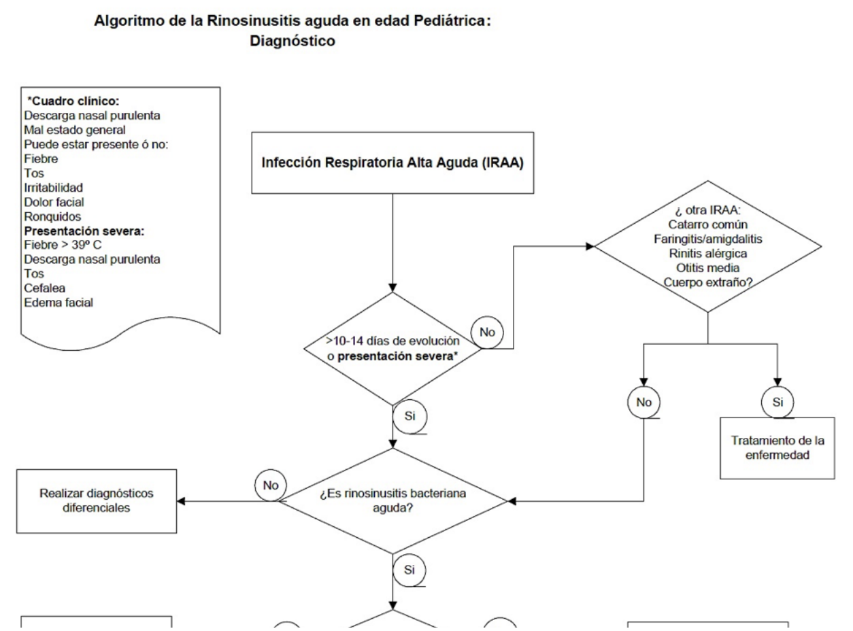

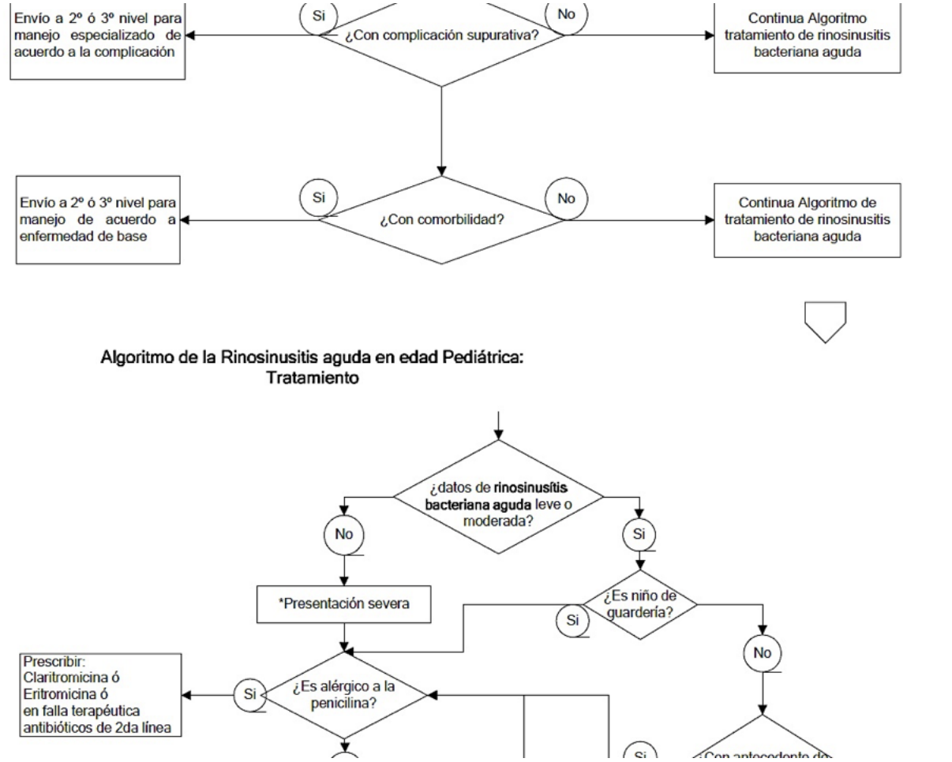

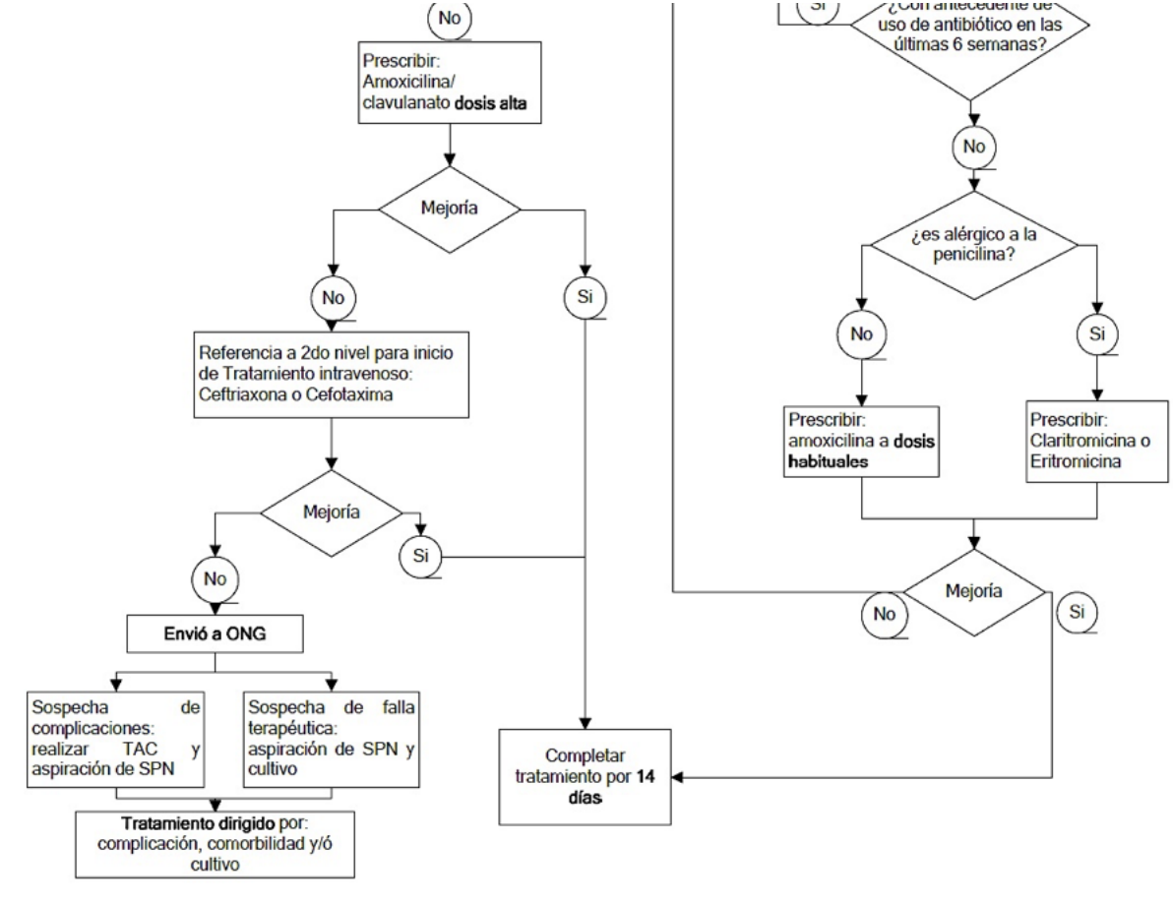

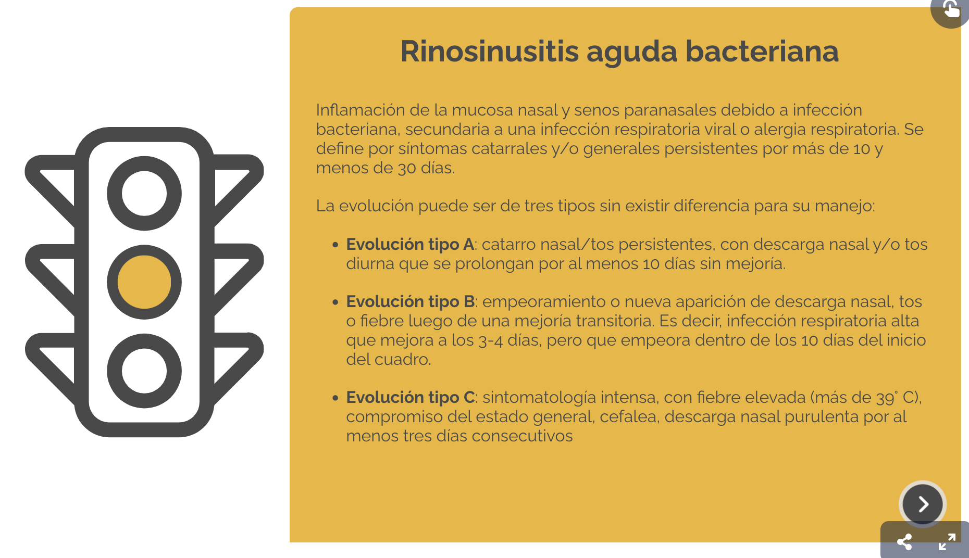

**MANEJO QUIRURGICO SE HACE EN**

* Fracaso segunda linea de TTO
* Complicaciones de orbita e intracraneal